Практическое занятие № 2
Средства индивидуальной и коллективной защиты от оружия массового поражения
Цель занятия: изучить назначение и устройство средств индивидуальной и коллективной защиты от оружия массового поражения и потренироваться в надевании противогаза и общевойскового защитного комплекта

Оборудование и раздаточный материал:
- Средства индивидуальной защиты (противогазы различных систем, респираторы, ватно-марлевые повязки, общевойсковой защитный комплект, куртка с капюшоном и брюки из ткани «Болонья», аптечка индивидуальная, пакет индивидуальный перевязочный, индивидуальный противохимический пакет)
- Мягкая сантиметровая лента
- Средства коллективной защиты (комплект плакатов на бумажном и электронном носителе)
- Инструкционные карты
Краткие теоретические сведения Средства индивидуальной защиты от оружия массового поражения
Средства индивидуальной защиты предназначены для защиты от попадания внутрь организма, на кожные покровы и одежду радиоактивных, отравляющих веществ и биологических средств.
В фильтрующих противогазах (рис.1) воздух, поступающий в органы дыхания, очищается методом фильтрации. Противогазы предназначены для защиты органов дыхания, глаз и кожи лица от отравляющих, радиоактивных веществ и некоторых других вредных веществ. Для выбора размера шлем маски делают два измерения головы: определяют длину круговой линии, проходящей по подбородку, щекам и через высшую точку головы и длины полуокружности, проходящей от отверстия одного уха к отверстию другого по лбу через надбровные дуги. Результаты складывают.
Сумма измерений, см | Размер шлем маски
До 93 | 0
93-95 | 1
95-99 | 2
99-103 | 3
103 и выше | 4

INCLUDEPICTURE "C:\\Documents and Settings\\user\\Рабочий стол\\БЖД аттестация 2019\\media\\image2.jpeg" \* MERGEFORMATINET INCLUDEPICTURE "C:\\Documents and Settings\\user\\Рабочий стол\\БЖД аттестация 2019\\media\\image2.jpeg" \* MERGEFORMATINET INCLUDEPICTURE "C:\\Documents and Settings\\user\\Рабочий стол\\БЖД удаленка\\media\\image2.jpeg" \* MERGEFORMATINET INCLUDEPICTURE "C:\\Documents and Settings\\user\\Рабочий стол\\БЖД удаленка\\media\\image2.jpeg" \* MERGEFORMATINET INCLUDEPICTURE "C:\\Documents and Settings\\user\\Рабочий стол\\БЖД удаленка\\media\\image2.jpeg" \* MERGEFORMATINET INCLUDEPICTURE "G:\\БЖД у3даленка 1\\media\\image2.jpeg" \* MERGEFORMATINET INCLUDEPICTURE "C:\\Documents and Settings\\user\\Рабочий стол\\БЖД заочники\\media\\image2.jpeg" \* MERGEFORMATINET INCLUDEPICTURE "G:\\БЖД заочники\\media\\image2.jpeg" \* MERGEFORMATINET INCLUDEPICTURE "C:\\Documents and Settings\\user\\Рабочий стол\\бжд\\БЖД заочники\\media\\image2.jpeg" \* MERGEFORMATINET 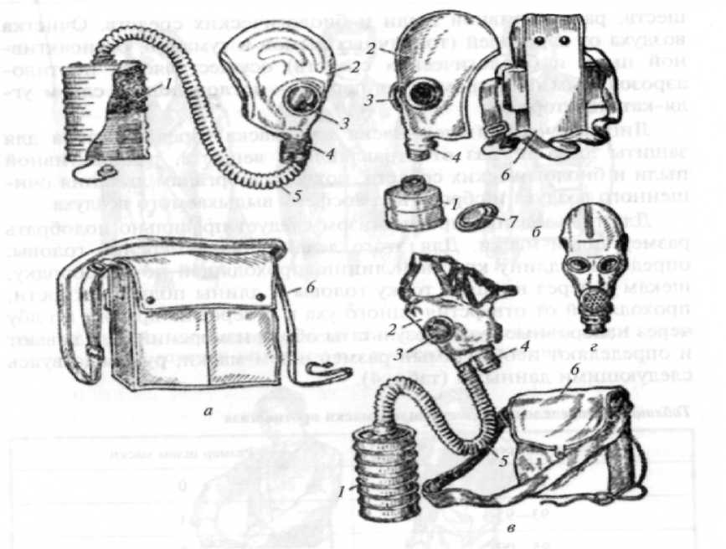
Рис. 1. Фильтрующие противогазы: а — общевойсковой противогаз; б — противогаз ГП-5; в — противогаз ГП-4у; г — шлем-маска с мембранной коробкой, входящая в комплект противогаза общевойскового и ГП-5М; /
- фильтрующе-поглощающая коробка; 2 — лицевая часть (у противогаза общевойскового и ГП-5 — шлем-маска; у противогаза ГП-4у — маска); 3
- очковый узел; 4 — клапанная коробка; 5 — соединительная трубка; 6 — сумка для противогаза; 7 — коробка с незапотевающими пленками
Противогаз обычно носят в сумке на левом боку. Для надевания противогаза необходимо задержать дыхание, закрыть глаза, снять головной
убор, вынуть шлем-маску и взять ее обеими руками за утолщенные края у нижней части так, чтобы большие пальцы были снаружи, а остальные внутри. Затем следует приложить нижнюю часть шлем-маски под подбородок и резким движением рук вверх и назад натянуть ее на голову так, чтобы не было складок, а очковый узел пришелся против глаз. После этого сделать полный выдох, открыть глаза и возобновить дыхание. Затем можно надеть головной убор и закрепить противогаз на боку.
Таблица 2. Нормативы надевания противогаза.
Условие выполнения | Оценка
норматива | Отлично | Хорошо | Удовлетворительно
Из положения противогаза «на готове» | 5 с | 6 с | 7 с
Из походного положения противогаза | 7 с | 8 с | 9 с

Ошибки, снижающие оценку на один балл:
- при надевании противогаза не закрыты глаза;
- при надевании противогаза не задержано дыхание;
- не сделан резкий выдох после надевания противогаза;
- не полностью и неправильно надета шлем-маска.
INCLUDEPICTURE "C:\\Documents and Settings\\user\\Рабочий стол\\БЖД аттестация 2019\\media\\image3.jpeg" \* MERGEFORMATINET INCLUDEPICTURE "C:\\Documents and Settings\\user\\Рабочий стол\\БЖД аттестация 2019\\media\\image3.jpeg" \* MERGEFORMATINET INCLUDEPICTURE "C:\\Documents and Settings\\user\\Рабочий стол\\БЖД удаленка\\media\\image3.jpeg" \* MERGEFORMATINET INCLUDEPICTURE "C:\\Documents and Settings\\user\\Рабочий стол\\БЖД удаленка\\media\\image3.jpeg" \* MERGEFORMATINET INCLUDEPICTURE "C:\\Documents and Settings\\user\\Рабочий стол\\БЖД удаленка\\media\\image3.jpeg" \* MERGEFORMATINET INCLUDEPICTURE "G:\\БЖД у3даленка 1\\media\\image3.jpeg" \* MERGEFORMATINET INCLUDEPICTURE "C:\\Documents and Settings\\user\\Рабочий стол\\БЖД заочники\\media\\image3.jpeg" \* MERGEFORMATINET INCLUDEPICTURE "G:\\БЖД заочники\\media\\image3.jpeg" \* MERGEFORMATINET INCLUDEPICTURE "C:\\Documents and Settings\\user\\Рабочий стол\\бжд\\БЖД заочники\\media\\image3.jpeg" \* MERGEFORMATINET 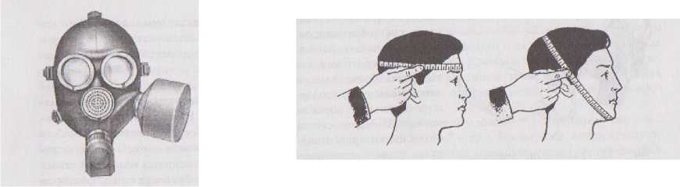
Рис.2. Гражданский противогаз ГП-7.
Лицевая часть МГП выпускается трех ростов. Для её подбора необходимо мягкой сантиметровой лентой замерить горизонтальный и вертикальный обхват головы. Измерения округляются до 5 мм.
Рост лицевой части |  | 1 |  | 2 |  | 3
Положение  упоров  лямок | ГП-7,  ГП-7В | 4-8-8 | 3-7-8 | 3-7-8 | 3-6-7 | 3-7-7 | 3-5-6 | 3-5-6
Положение  упоров  лямок | ГП-  7ВМ | 4-8-6 | 3-7-6 | 3-7-6 | 3-6-5 | 3-6-5 | 3-5-4 | 3-4-3
Сумма  горизонтального и вертикального обхватов головы, мм |  | До  1185 | 1190  1235 | 1215  1235 | 1240  1260 | 1265  1285 | 1290  1310 | 1310  и  более

Пред надеванием противогаза волосы со лба и висков убирают, гладко зачесывают назад, а посторонние предметы с головы убрать. Большие пальцы захватывают щечные лямки изнутри, затем подбородок фиксируется в нижнем углублении обтюратора и движением рук вверх и назад наголовник натягивают на голову и подтягивают до упора щечные лямки.
Кроме фильтрующих противогазов для защиты органов дыхания используются респираторы (противогазовые) Р-2 (рис. 32), РПГ-67, РУ-60М, РУ-60МУ. Респиратор состоит из резиновой полумаски, фильтрующе- поглощающих патронов, пластмассовых манжет с клапанами вдоха и выдоха, трикотажного обтюратора и наголовника.
INCLUDEPICTURE "C:\\Documents and Settings\\user\\Рабочий стол\\БЖД аттестация 2019\\media\\image4.jpeg" \* MERGEFORMATINET INCLUDEPICTURE "C:\\Documents and Settings\\user\\Рабочий стол\\БЖД аттестация 2019\\media\\image4.jpeg" \* MERGEFORMATINET INCLUDEPICTURE "C:\\Documents and Settings\\user\\Рабочий стол\\БЖД удаленка\\media\\image4.jpeg" \* MERGEFORMATINET INCLUDEPICTURE "C:\\Documents and Settings\\user\\Рабочий стол\\БЖД удаленка\\media\\image4.jpeg" \* MERGEFORMATINET INCLUDEPICTURE "C:\\Documents and Settings\\user\\Рабочий стол\\БЖД удаленка\\media\\image4.jpeg" \* MERGEFORMATINET INCLUDEPICTURE "G:\\БЖД у3даленка 1\\media\\image4.jpeg" \* MERGEFORMATINET INCLUDEPICTURE "C:\\Documents and Settings\\user\\Рабочий стол\\БЖД заочники\\media\\image4.jpeg" \* MERGEFORMATINET INCLUDEPICTURE "G:\\БЖД заочники\\media\\image4.jpeg" \* MERGEFORMATINET INCLUDEPICTURE "C:\\Documents and Settings\\user\\Рабочий стол\\бжд\\БЖД заочники\\media\\image4.jpeg" \* MERGEFORMATINET 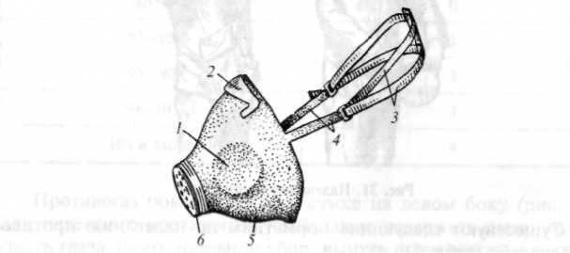
Рис. 3. Респиратор Р-2: 1— вдыхательный клапан (два); 2 — носовой зажим; 3 — нерастягивающиеся тесемки; 4 — эластичные тесемки; 5 — фильтрующаяполумаска; 6 — выдыхательный клапан
К изолирующим средствам защиты органов дыхания относятся изолирующие дыхательные аппараты (ИДА). Представителями этой группы средств защиты являются: автономные дыхательные аппараты (АДА), обеспечивающие органы дыхания человека дыхательной смесью из баллонов со сжатым воздухом или сжатым кислородом, либо за счет регенерации кислорода с помощью кислород содержащих продуктов; шланговые
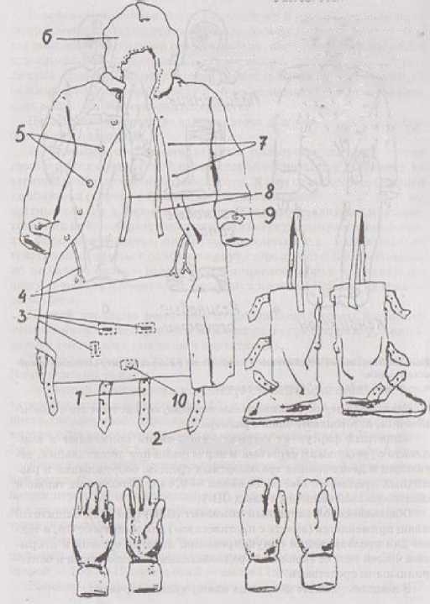
дыхательные аппараты, с помощью которых чистый воздух подается к органам дыхания от воздуходувок или компрессорных магистралей по шлангу. В качестве АДА могут использоваться изолирующие противогазы ИП-4, ИП-5, ИП-46 (46М), КИП-8, дыхательные аппараты ВПАДА и АСВ-2, изолирующие респираторы и др.
Изолирующий противогаз (рис. 4) состоит из лицевой части с
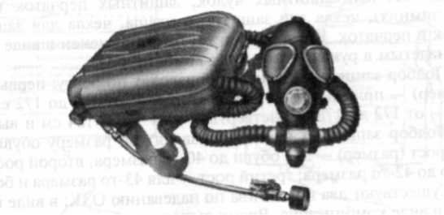
соединительной трубкой, регенеративного патрона, дыхательного мешка,
каркаса, сумки, комплекта не запотевающих плёнок, утеплительных манжет.
Рис. 4. Изолирующий противогаз
Время работы в ИДА определяется физической нагрузкой и для ИП-4
составляет:
- — задние хлястики;
- — боковые хлястики:
- — держатели хлястиков,
- — за крепки:
б — шпеньки бортовые;
- — кашюшон:
- — держатели шпеньков
бортовые;
- — тесемки;
- — хлястики рукавов;
- — центральный шлruin.
- при относительном покое и легкой физической нагрузке —180 мин;
Защитный
плащ
- при средней физической нагрузке — 60 мин;
- при тяжелой
физической
Защитные чулки
нагрузке -30 мин.
Рабочий интервал температур ±40 °С.
Подбор лицевой части осуществляют по вертикальному обмеру головы: 1 (до 63,5), 2 (64— 67), 3 (67,5—69,5), 4 (70 см и более).
Защитные перчатки летние зимние

Рис. 5. Общевойсковой защитный комплект
Легкий защитный костюм Л-1 изготовлен из прорезиненной ткани и состоит из рубахи с капюшоном, брюк с чулками, двупалых перчаток и подшлемника; имеется также сумка для переноски костюма. Костюмы изготавливаются трех размеров: первый — при росте до 165 см, второй — от 165 до 172 см, третий — выше 172 см.
Защитная фильтрующая одежда состоит из хлопчатобумажного комбинезона особого покроя, нательного белья и двух пар хлопчатобумажных портянок. Комбинезон шьют трех размеров: первый — при росте до 160 см, второй — от 160 до 170 см, третий — выше 170 см.
Пакет перевязочный индивидуальный (рис. 6) применяется для наложения первичных повязок на раны. Он состоит из бинта (шириной 10 см и длиной 7 м) и двух ватно-марлевых подушечек. Одна из подушечек пришита около конца бинта неподвижно, а другую можно передвигать по бинту. Обычно подушечки и бинт завернуты в вощеную бумагу и вложены в герметичный чехол из прорезиненной ткани, целлофана или пергаментной бумаги. В пакете имеется булавка. На чехле указаны правила пользования пакетом.
INCLUDEPICTURE "C:\\Documents and Settings\\user\\Рабочий стол\\БЖД аттестация 2019\\media\\image7.jpeg" \* MERGEFORMATINET INCLUDEPICTURE "C:\\Documents and Settings\\user\\Рабочий стол\\БЖД аттестация 2019\\media\\image7.jpeg" \* MERGEFORMATINET INCLUDEPICTURE "C:\\Documents and Settings\\user\\Рабочий стол\\БЖД удаленка\\media\\image7.jpeg" \* MERGEFORMATINET INCLUDEPICTURE "C:\\Documents and Settings\\user\\Рабочий стол\\БЖД удаленка\\media\\image7.jpeg" \* MERGEFORMATINET INCLUDEPICTURE "C:\\Documents and Settings\\user\\Рабочий стол\\БЖД удаленка\\media\\image7.jpeg" \* MERGEFORMATINET INCLUDEPICTURE "G:\\БЖД у3даленка 1\\media\\image7.jpeg" \* MERGEFORMATINET INCLUDEPICTURE "C:\\Documents and Settings\\user\\Рабочий стол\\БЖД заочники\\media\\image7.jpeg" \* MERGEFORMATINET INCLUDEPICTURE "G:\\БЖД заочники\\media\\image7.jpeg" \* MERGEFORMATINET INCLUDEPICTURE "C:\\Documents and Settings\\user\\Рабочий стол\\бжд\\БЖД заочники\\media\\image7.jpeg" \* MERGEFORMATINET 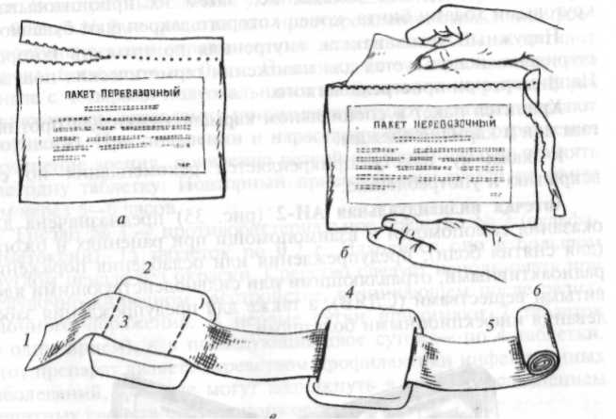
Рис. 6. Пакет индивидуальный перевязочный: а — вскрытие наружного чехла по надрезу; б — извлечение внутренней упаковки; в — перевязочный материал
в развернутом виде; 1 — конец бинта; 2 — подушечка неподвижная; 3 — цветные нитки; 4 — подушечка подвижная; 5 — бинт; 6 — скатка бинта
При пользовании пакетом его берут в левую руку, правой захватывают надрезанный край наружного чехла, рывком обрывают склейку и вынимают пакет в вощеной бумаге с булавкой. Из складки бумажной оболочки достают булавку и временно прикалывают ее на видном месте к одежде. Осторожно развертывают бумажную оболочку, в левую руку берут конец бинта, к которому пришита ватно-марлевая подушечка, в правую — скатанный бинт и развертывают его. При этом освобождается вторая подушечка, которая может перемещаться по бинту. Бинт растягивают, разводя руки, вследствие чего подушечки расправляются.
Наружный чехол пакета, внутренняя поверхность которого стерильна, используется для наложения герметических повязок. Например, при простреле легкого.
Аптечка индивидуальная АИ-2(рис. 7) предназначена для оказания самопомощи и взаимопомощи при ранениях и ожогах (для снятия боли), предупреждения или ослабления поражения радиоактивными, отравляющими или сильнодействующими ядовитыми веществами (СДЯВ), а также для предупреждения заболевания инфекционными болезнями.
INCLUDEPICTURE "C:\\Documents and Settings\\user\\Рабочий стол\\БЖД аттестация 2019\\media\\image8.jpeg" \* MERGEFORMATINET INCLUDEPICTURE "C:\\Documents and Settings\\user\\Рабочий стол\\БЖД аттестация 2019\\media\\image8.jpeg" \* MERGEFORMATINET INCLUDEPICTURE "C:\\Documents and Settings\\user\\Рабочий стол\\БЖД удаленка\\media\\image8.jpeg" \* MERGEFORMATINET INCLUDEPICTURE "C:\\Documents and Settings\\user\\Рабочий стол\\БЖД удаленка\\media\\image8.jpeg" \* MERGEFORMATINET INCLUDEPICTURE "C:\\Documents and Settings\\user\\Рабочий стол\\БЖД удаленка\\media\\image8.jpeg" \* MERGEFORMATINET INCLUDEPICTURE "G:\\БЖД у3даленка 1\\media\\image8.jpeg" \* MERGEFORMATINET INCLUDEPICTURE "C:\\Documents and Settings\\user\\Рабочий стол\\БЖД заочники\\media\\image8.jpeg" \* MERGEFORMATINET INCLUDEPICTURE "G:\\БЖД заочники\\media\\image8.jpeg" \* MERGEFORMATINET INCLUDEPICTURE "C:\\Documents and Settings\\user\\Рабочий стол\\бжд\\БЖД заочники\\media\\image8.jpeg" \* MERGEFORMATINET 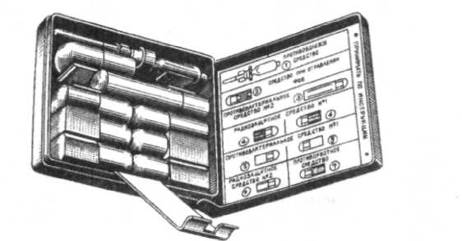
Рис. 7. Аптечка индивидуальная АИ-2
Индивидуальный противохимический пакет (ИПП-8, И1111-9, ПП-10 — рис. 8, ИПП-П) предназначен для обеззараживания капельножидких отравляющих веществ и некоторых СДЯВ, попавших на тело и одежду человека, на средства индивидуальной щиты и на инструмент.
INCLUDEPICTURE "C:\\Documents and Settings\\user\\Рабочий стол\\БЖД аттестация 2019\\media\\image9.jpeg" \* MERGEFORMATINET INCLUDEPICTURE "C:\\Documents and Settings\\user\\Рабочий стол\\БЖД аттестация 2019\\media\\image9.jpeg" \* MERGEFORMATINET INCLUDEPICTURE "C:\\Documents and Settings\\user\\Рабочий стол\\БЖД удаленка\\media\\image9.jpeg" \* MERGEFORMATINET INCLUDEPICTURE "C:\\Documents and Settings\\user\\Рабочий стол\\БЖД удаленка\\media\\image9.jpeg" \* MERGEFORMATINET INCLUDEPICTURE "C:\\Documents and Settings\\user\\Рабочий стол\\БЖД удаленка\\media\\image9.jpeg" \* MERGEFORMATINET INCLUDEPICTURE "G:\\БЖД у3даленка 1\\media\\image9.jpeg" \* MERGEFORMATINET INCLUDEPICTURE "C:\\Documents and Settings\\user\\Рабочий стол\\БЖД заочники\\media\\image9.jpeg" \* MERGEFORMATINET INCLUDEPICTURE "G:\\БЖД заочники\\media\\image9.jpeg" \* MERGEFORMATINET INCLUDEPICTURE "C:\\Documents and Settings\\user\\Рабочий стол\\бжд\\БЖД заочники\\media\\image9.jpeg" \* MERGEFORMATINET 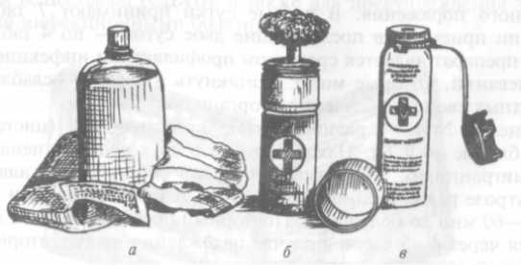
Рис.8. Индивидуальные противохимические пакеты: а - ИПП-8; б-ИПП-9; в - ИПП-10
Средства коллективной защиты от оружия массового поражения
Убежища — это специальные сооружения, предназначенные для защиты укрывающихся в них людей от всех поражающих факторов ядерного взрыва, отравляющих веществ, биологических средств, а также от высоких температур и вредных газов, образующихся при пожарах. План убежища показан на рис. 9.
INCLUDEPICTURE "C:\\Documents and Settings\\user\\Рабочий стол\\БЖД аттестация 2019\\media\\image10.jpeg" \* MERGEFORMATINET INCLUDEPICTURE "C:\\Documents and Settings\\user\\Рабочий стол\\БЖД аттестация 2019\\media\\image10.jpeg" \* MERGEFORMATINET INCLUDEPICTURE "C:\\Documents and Settings\\user\\Рабочий стол\\БЖД удаленка\\media\\image10.jpeg" \* MERGEFORMATINET INCLUDEPICTURE "C:\\Documents and Settings\\user\\Рабочий стол\\БЖД удаленка\\media\\image10.jpeg" \* MERGEFORMATINET INCLUDEPICTURE "C:\\Documents and Settings\\user\\Рабочий стол\\БЖД удаленка\\media\\image10.jpeg" \* MERGEFORMATINET INCLUDEPICTURE "G:\\БЖД у3даленка 1\\media\\image10.jpeg" \* MERGEFORMATINET INCLUDEPICTURE "C:\\Documents and Settings\\user\\Рабочий стол\\БЖД заочники\\media\\image10.jpeg" \* MERGEFORMATINET INCLUDEPICTURE "G:\\БЖД заочники\\media\\image10.jpeg" \* MERGEFORMATINET INCLUDEPICTURE "C:\\Documents and Settings\\user\\Рабочий стол\\бжд\\БЖД заочники\\media\\image10.jpeg" \* MERGEFORMATINET 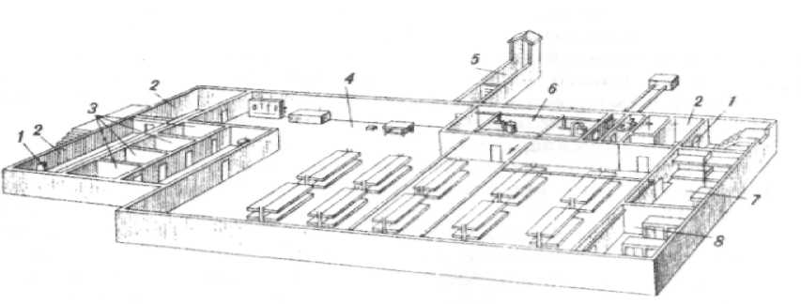
Рис. 9 . План убежища: 1 — защитно-герметические двери; 2 — шлюзовые камеры (тамбуры); 3 — санитарно-бытовые отсеки; 4— основное помещение для размещения людей; 5 — галерея и оголовок аварийного выхода, 6— фильтровентиляционная камера; 7— кладовая для продуктов питании; 8— медицинская комната (помещения 7 и 8 могут не устраиваться)
Система воздухоснабжения, как правило, работает в двух режимах: чистой вентиляции (очистка воздуха от пыли) и фильтровентиляции. В убежищах, расположенных в пожароопасных районах, дополнительно предусматривается режим полной изоляции с регенерацией воздуха внутри убежища.
Системы энерговодоснабжения, отопления и канализации убежищ связаны с соответствующими внешними сетями. На случай их повреждения в убежище имеются переносные электрические фонари, мотор-генераторы, резервуары для хранения аварийного запаса воды, а также емкости для сбора нечистот.
Противорадиационные укрытия (ПРУ) обеспечивают защиту людей от ионизирующих излучений при радиоактивном заражении местности. Кроме того, они защищают от светового излучения, проникающей радиации (в том числе и от нейтронного потока) и частично от ударной волны, а также от непосредственного попадания на кожу и одежду людей радиоактивных, отравляющих веществ и биологических средств. Укрытия вместимостью до 30 человек проветриваются естественной вентиляцией через приточный и вытяжной короба. Для создания тяги вытяжной короб устанавливают на 1,5—2 м выше приточного. На наружных выводах вентиляционных коробов делают козырьки, а на выходах в помещение — плотно пригнанные заслонки, которые закрывают на время выпадения радиоактивных осадков.
В приспосабливаемых под укрытия помещениях, не оборудованных водопроводом и канализацией, устанавливают бачки для воды из расчета 3—4 л на одного человека в сутки, а туалет снабжают выносной тарой или люфт-клозетом с выгребной ямой. Кроме того, в укрытии устанавливают нары (скамьи), стеллажи или лари для продовольствия. Освещение осуществляется от электросети или электрическими фонарями.
INCLUDEPICTURE "C:\\Documents and Settings\\user\\Рабочий стол\\БЖД аттестация 2019\\media\\image11.jpeg" \* MERGEFORMATINET INCLUDEPICTURE "C:\\Documents and Settings\\user\\Рабочий стол\\БЖД аттестация 2019\\media\\image11.jpeg" \* MERGEFORMATINET INCLUDEPICTURE "C:\\Documents and Settings\\user\\Рабочий стол\\БЖД удаленка\\media\\image11.jpeg" \* MERGEFORMATINET INCLUDEPICTURE "C:\\Documents and Settings\\user\\Рабочий стол\\БЖД удаленка\\media\\image11.jpeg" \* MERGEFORMATINET INCLUDEPICTURE "C:\\Documents and Settings\\user\\Рабочий стол\\БЖД удаленка\\media\\image11.jpeg" \* MERGEFORMATINET INCLUDEPICTURE "G:\\БЖД у3даленка 1\\media\\image11.jpeg" \* MERGEFORMATINET INCLUDEPICTURE "C:\\Documents and Settings\\user\\Рабочий стол\\БЖД заочники\\media\\image11.jpeg" \* MERGEFORMATINET INCLUDEPICTURE "G:\\БЖД заочники\\media\\image11.jpeg" \* MERGEFORMATINET INCLUDEPICTURE "C:\\Documents and Settings\\user\\Рабочий стол\\бжд\\БЖД заочники\\media\\image11.jpeg" \* MERGEFORMATINET 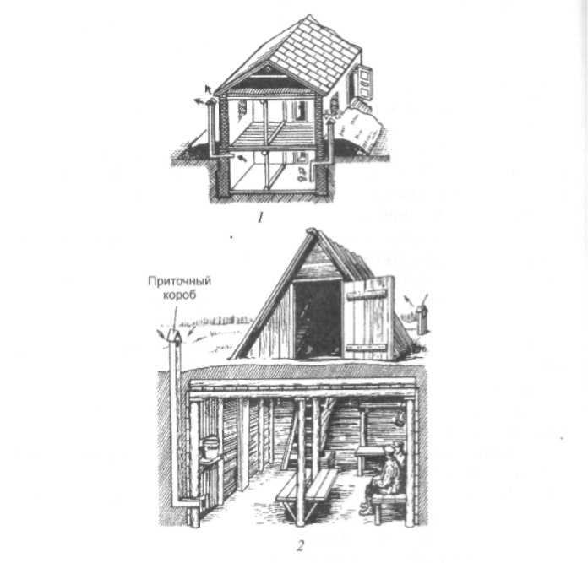
Рис. 10. Подвал (1) и погреб (2), приспособленные под укрытие
[ мима
обсыпка
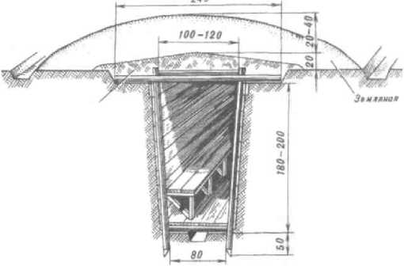
Рис. 11. Перекрытая щель

К простейшим укрытиям относятся щели открытые и перекрытые (рис. 11). Щели строятся самим населением с использованием подручных местных материалов.
Место для строительства щелей выбирают на незаваливаемой территории, то есть расстояние до наземных зданий должно превышать их высоту, на участках, не затапливаемых талыми и дождевыми водами.
Щель первоначально устраивают открытой. Она представляет собой зигзагообразную траншею в виде нескольких прямолинейных участков длиной не более 15 м. Глубина ее 1,8—2 м, ширина по верху 1,1 —1,2 м и по дну до 0,8 м. Длина щели определяется из расчета 0,5—0,6 м на одного человека. Нормальная вместимость щели 10—15 человек, наибольшая — 50 человек. Вход делают с одной или двух сторон под прямым углом к щели и оборудуют герметической дверью и тамбуром, отделяя занавесом из плотной ткани помещение для укрываемых.Для вентиляции устанавливают вытяжной короб. Вдоль пола прорывают дренажную канавку с водосборным колодцем.

Содержание отчета:
- Краткое описание средств индивидуальной защиты органов дыхания.
- Порядок определения размеров шлем-маски.
- Порядок надевания противогаза,
- Краткое описание средств защиты кожи.
- Порядок надевания ОЗК,
- Краткое описание и порядок использования индивидуальных средств медицинской и противохимической защиты.
- Краткое описание средств коллективной защиты.

Контрольные вопросы

- От каких отравляющих веществ может защитить фильтрующий противогаз, респиратор?
- В каких случаях необходимо применять фильтрующие противогазы?
- Что, по вашему мнению, можно использовать для защиты кожи в экстренных случаях?
- Перечислите основные помещения убежищ.
- Какие из медикаментов, находящихся в аптечке, вам знакомы в повседневной жизни?
- С помощью, каких веществ можно провести частичную дегазацию?

